新桥街道中心幼儿园中三班幼儿一日生活动态记录
自主来园：
今日来园人数28人，巢熠阳、方雅颂、程诺缺勤。
自主服务与问好：
来园后孩子们能自己独立走到班级并主动与老师打招呼的幼儿有：陈盼、郑雅姝、金栩萌、穆永泽、丁妤暄、张砚钧、徐梓嘉、叶歆雅、柳晨熙、缪欣妍、杨芷若、钱宣妤、高文浩、韩璟昱、周扬、唐锦轩、陈晓蕊、李宇涵、欧阳悦、王钧逸、吉思远、蒋绍文、任伊桐、陈雨航、朱姝妍、贾清晨、何书泽、万灵杰。
进班后能自己将物品放置抽屉并将水杯绕好放在水杯架的幼儿有：陈盼、郑雅姝、金栩萌、穆永泽、丁妤暄、张砚钧、徐梓嘉、叶歆雅、柳晨熙、缪欣妍、杨芷若、钱宣妤、高文浩、韩璟昱、周扬、唐锦轩、陈晓蕊、李宇涵、欧阳悦、王钧逸、吉思远、蒋绍文、任伊桐、陈雨航、朱姝妍、贾清晨、何书泽、万灵杰。

户外活动情况：
今天我们户外活动，我们玩的是自选玩具区，由于地面有些许湿滑，所以我们为孩子利用拱门、梯子、长板凳等器材营造了一个闯关游戏的氛围；其中能够遵守游戏规则、积极参与户外活动的幼儿有：陈盼、郑雅姝、金栩萌、穆永泽、丁妤暄、张砚钧、徐梓嘉、叶歆雅、柳晨熙、缪欣妍、杨芷若、钱宣妤、高文浩、韩璟昱、周扬、唐锦轩、陈晓蕊、李宇涵、欧阳悦、王钧逸、吉思远、蒋绍文、任伊桐、陈雨航、朱姝妍、贾清晨、何书泽、万灵杰。
其中能够主动休息的幼儿有：陈盼、郑雅姝、金栩萌、穆永泽、丁妤暄、张砚钧、徐梓嘉、叶歆雅、柳晨熙、缪欣妍、杨芷若、钱宣妤、高文浩、韩璟昱、周扬、唐锦轩、陈晓蕊、李宇涵、欧阳悦、王钧逸、吉思远、蒋绍文、任伊桐、陈雨航、朱姝妍、贾清晨、何书泽、万灵杰。
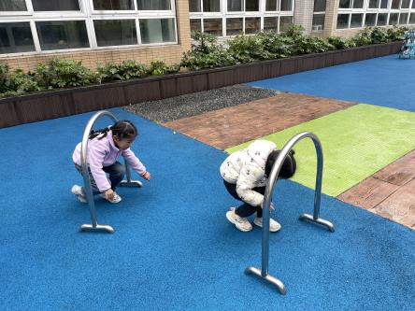 | 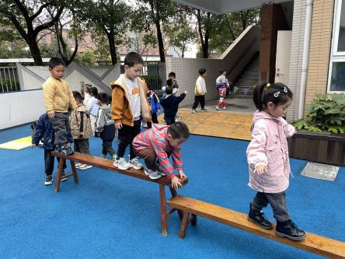 | 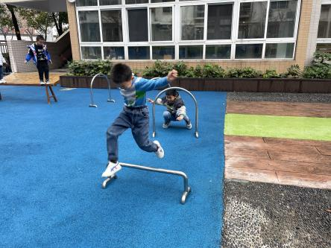
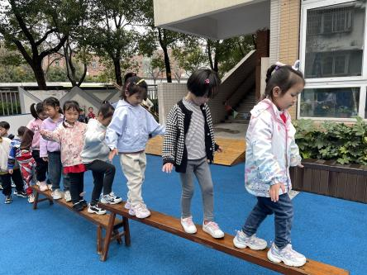 | 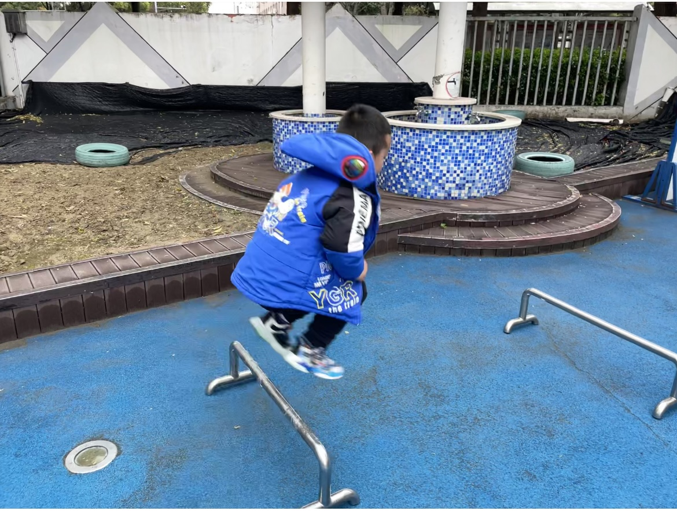 | 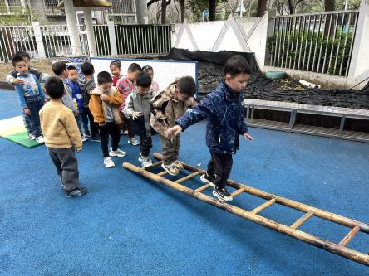

区域游戏情况：
今天游戏中能够积极参与区域的幼儿有：陈盼、郑雅姝、金栩萌、穆永泽、丁妤暄、张砚钧、徐梓嘉、叶歆雅、柳晨熙、缪欣妍、杨芷若、钱宣妤、高文浩、韩璟昱、周扬、唐锦轩、陈晓蕊、李宇涵、欧阳悦、王钧逸、吉思远、蒋绍文、任伊桐、陈雨航、朱姝妍、贾清晨、何书泽、万灵杰。
其中能够提前做好区域游戏计划快速选好自己想玩区域的幼儿有：陈盼、郑雅姝、金栩萌、穆永泽、丁妤暄、张砚钧、徐梓嘉、叶歆雅、柳晨熙、缪欣妍、杨芷若、钱宣妤、高文浩、韩璟昱、周扬、唐锦轩、陈晓蕊、李宇涵、欧阳悦、王钧逸、吉思远、蒋绍文、任伊桐、陈雨航、朱姝妍、贾清晨、何书泽、万灵杰。
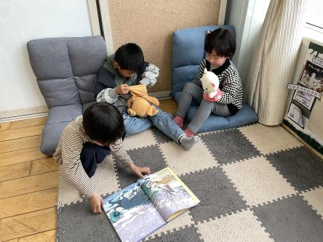  图书区：徐梓嘉、李宇涵、朱姝妍 | 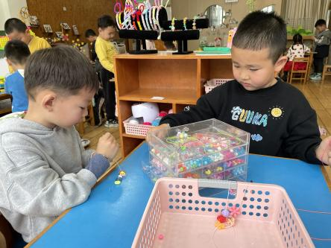  生活区：万灵杰、韩璟昱 | 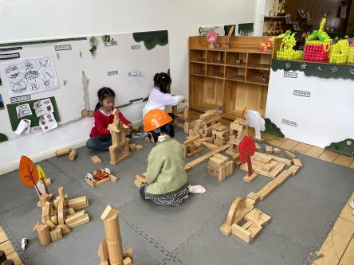  地面建构：杨芷若、任伊桐、郑雅姝
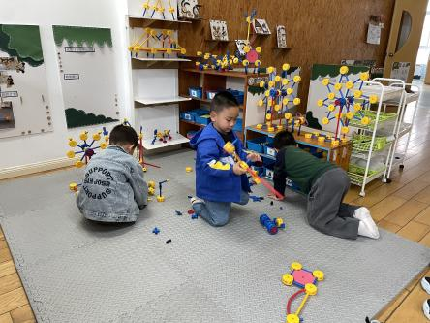  万能工匠：高文浩、张砚钧、王钧逸 | 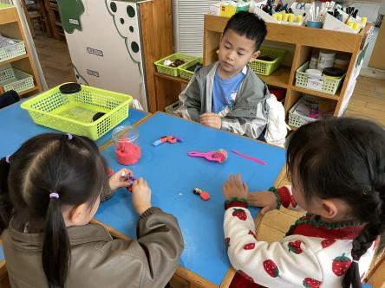  美工区：钱宣妤、贾清晨、唐锦轩 | 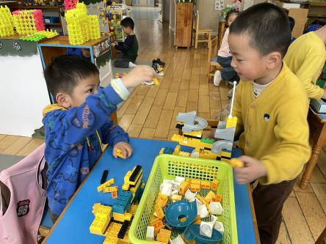  桌面建构：穆永泽、陈盼
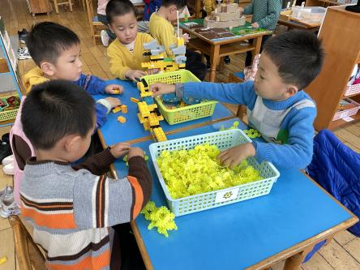  桌面建构：陈雨航、周扬 | 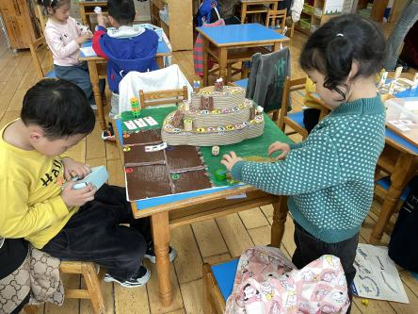  益智区：金栩萌、柳晨熙 | 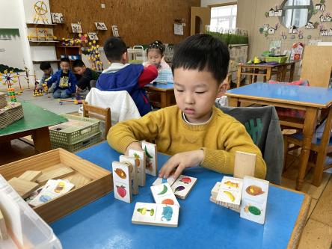  益智区：吉思远
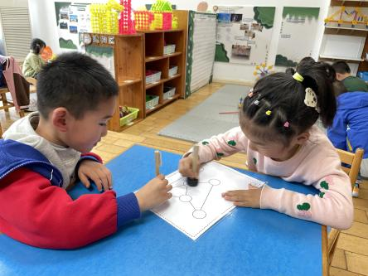

益智区：陈晓蕊、何书泽

生活活动情况：
今天的早点是牛奶、小甜甜面包。
吃完能够进行漱口并将牛奶杯送到相应位置的幼儿有：陈盼、郑雅姝、金栩萌、穆永泽、丁妤暄、张砚钧、徐梓嘉、叶歆雅、柳晨熙、缪欣妍、杨芷若、钱宣妤、高文浩、韩璟昱、周扬、唐锦轩、陈晓蕊、李宇涵、欧阳悦、王钧逸、吉思远、蒋绍文、任伊桐、陈雨航、朱姝妍、贾清晨、何书泽、万灵杰。
其中能够迅速吃完点心并保持桌面整洁的幼儿有：陈盼、郑雅姝、金栩萌、穆永泽、丁妤暄、张砚钧、徐梓嘉、叶歆雅、柳晨熙、缪欣妍、杨芷若、钱宣妤、高文浩、韩璟昱、周扬、唐锦轩、陈晓蕊、李宇涵、欧阳悦、王钧逸、吉思远、蒋绍文、任伊桐、陈雨航、朱姝妍、贾清晨、何书泽、万灵杰。

集体活动情况：
《科学：春天里的小燕子》
燕子是幼儿常见的鸟类之一。燕子的种类很多，我们常见的是家燕。家燕体型较小，上身为发金属光辉的黑色，头部栗色，腹部白或淡粉红色，飞的较低，鸣声较小，多以居民的室内房梁上和墙角巢穴，最喜接近人类。它们主要以蚊、蝇等昆虫为主食，是众所周知的益鸟。
其中知道小燕子是益鸟，产生爱护它的情感的幼儿是：陈盼、郑雅姝、金栩萌、穆永泽、丁妤暄、张砚钧、徐梓嘉、叶歆雅、柳晨熙、缪欣妍、杨芷若、钱宣妤、高文浩、韩璟昱、周扬、唐锦轩、陈晓蕊、李宇涵、欧阳悦、王钧逸、吉思远、蒋绍文、任伊桐、陈雨航、朱姝妍、贾清晨、何书泽、万灵杰。

午餐情况：
今天的午餐是血糯米饭、百叶卷肉、春日合菜和罗宋汤。
餐前各小组幼儿有序如厕、洗手、开好大炮，做好餐前准备。洗好手后小朋友开好大炮有序排好队自主端饭菜。所有的幼儿都能两只小手端住碗，并有序的行径。
午餐时，随着舒缓柔和的轻音乐，幼儿用正确的姿势午餐小脚放在桌子下面，身体朝向桌子一手扶碗一手拿勺。安静的进餐，知道一口饭一口菜，举手添汤；餐后自主送碗勺洗手漱口擦嘴巴做好餐后卫生管理。
自主进餐并光盘行动的幼儿有：陈盼、郑雅姝、金栩萌、穆永泽、丁妤暄、张砚钧、徐梓嘉、叶歆雅、柳晨熙、缪欣妍、杨芷若、钱宣妤、高文浩、韩璟昱、周扬、唐锦轩、陈晓蕊、李宇涵、欧阳悦、王钧逸、吉思远、蒋绍文、任伊桐、陈雨航、朱姝妍、贾清晨、何书泽、万灵杰。

午睡情况：
散步后孩子们主动塞好小椅子自主如厕，进入午睡室后主动将鞋子摆整齐，放在指定的位置。今天28位幼儿听完睡前故事在12点30分左右进入睡眠的状态分别是：陈盼、郑雅姝、金栩萌、穆永泽、丁妤暄、张砚钧、徐梓嘉、叶歆雅、柳晨熙、缪欣妍、杨芷若、钱宣妤、高文浩、韩璟昱、周扬、唐锦轩、陈晓蕊、李宇涵、欧阳悦、王钧逸、吉思远、蒋绍文、任伊桐、陈雨航、朱姝妍、贾清晨、何书泽、万灵杰。
睡前能自主尝试盖被子的幼儿有：陈盼、郑雅姝、金栩萌、穆永泽、丁妤暄、张砚钧、徐梓嘉、叶歆雅、柳晨熙、缪欣妍、杨芷若、钱宣妤、高文浩、韩璟昱、周扬、唐锦轩、陈晓蕊、李宇涵、欧阳悦、王钧逸、吉思远、蒋绍文、任伊桐、陈雨航、朱姝妍、贾清晨、何书泽、万灵杰。

老师的话：
1.雨天路面湿滑，请大家接送幼儿上下学时注意安全。
2.各位家长待清明假期过后，大家可陆续将幼儿培育出的向日葵苗苗带至幼儿园啦，感谢您的支持与配合！

